Tutorial zu Microsoft Forms
Anmeldeformular zu verschiedenen Angeboten mit Prioritäten
Mit Microsoft Forms können Umfragen, Anmeldungen, Tests, etc. erstellt werden. In diesem Tutorial wird erklärt, wie diese zu Microsoft 365 gehörende App zur Organisation eines Projekttages, eines Sportanlasses, etc. mit verschiedenen Angeboten genutzt werden kann.

Ausgangslage
Für einen Anlass mit verschiedenen Angeboten sollen die Schülerinnen und Schüler angeben, welches Angebot sie am meisten, am zweitmeisten, etc. interessiert. Die Anzahl Plätze bei den verschiedenen Angeboten ist beschränkt. Aufgrund dieser Präferenzen können anschliessend die Gruppen eingeteilt werden. Diese Anleitung zeigt auf, wie das Prozedere mit Microsoft Forms durchgeführt werden kann. Das Vorgehen mit Google Formulare oder anderen Umfrage-Tools ist vergleichbar.

Diese Anleitung zeigt auf, wie das Prozedere mit Microsoft Forms durchgeführt werden kann. Das Vorgehen mit Google Formulare oder anderen Umfrage-Tools ist vergleichbar.
1. Formular anlegen
Wenn alle Teilnehmerinnen und Teilnehmer ein Microsoft-Konto der Schule besitzen und sich für die Rückmeldung einloggen, werden die Personalien automatisch erfasst. Falls dies nicht der Fall ist, kann das Formular auch über einen Link zugänglich gemacht werden und mit Hilfe eines Textfeldes nach den Personalien oder evtl. nur den Initialen und der Klasse gefragt werden.  Um anschliessend die Prioritäten abzufragen, bietet sich ein Likert-Block an.  In die Spalte der "Aussagen" werden die verschiedenen Prioritäten eingetragen.  In die Titelzeile der "Optionen" kommen die verschiedenen Angebote: | 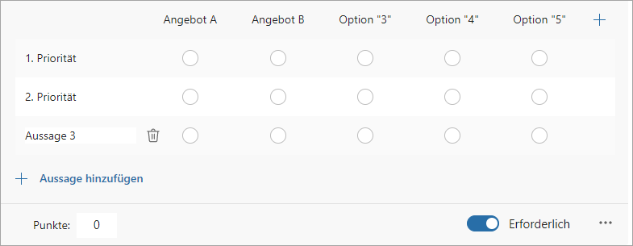
Es macht Sinn, die Antworten auf "Erforderlich" zu stellen. Pro Priorität kann automatisch nur ein Angebot gewählt werden.  Leider kann nicht definiert werden, dass jedes Angebot nur einmal ausgewählt werden kann (bei Google Formulare ist dies mit dem Kästchenraster möglich) - es macht wohl Sinn, das in der Einleitung vorzugeben.  So könnte das Formular aussehen: | 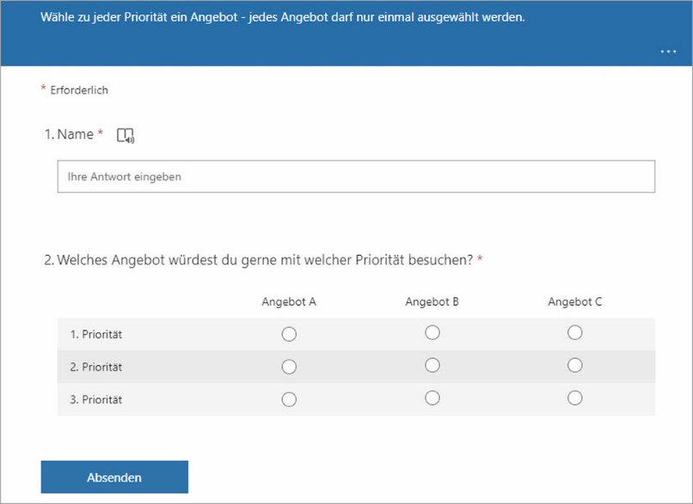

2. Daten auswerten und Gruppen erstellen
Sobald alle Schülerinnen und Schüler das Formular ausgefüllt haben, kann die Excel-Tabelle heruntergeladen werden: | 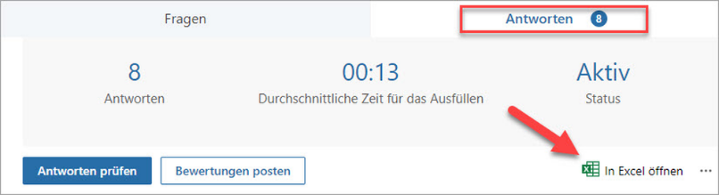
Für die Zuteilung werden die Personalien und die Auswahl der Prioritäten benötigt. Alle weiteren Spalten können gelöscht werden: | 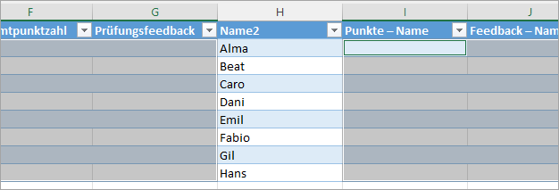
Nun erhält man eine Liste mit den Namen und der Auswahl der Prioritäten: | 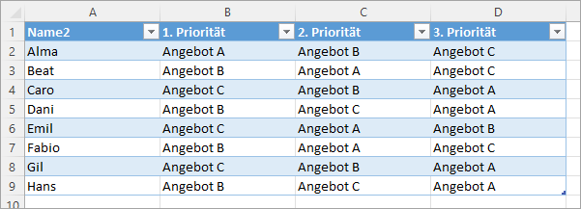
Diese Tabelle kann nach der 1. Priorität von A bis Z sortiert werden: | 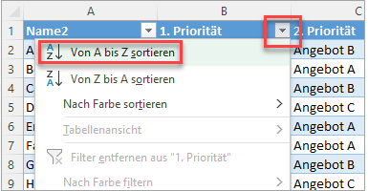
So bekommt man einen Überblick, wie viele Personen sich für welche Angebote in der 1. Priorität entschieden haben.  Durch Markieren der Zellen eines Angebotes lässt sich die Anzahl automatisch anzeigen: | 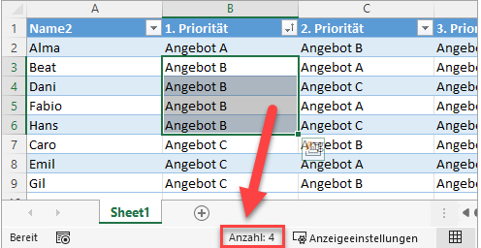
In einer weiteren Spalte kann nun die manuelle Gruppenzuteilung vorgenommen werden. Wenn für ein Angebot die maximale Teilnehmerzahl erreicht ist, kann eine nächste Priorität berücksichtigt werden.  Beim Beispiel ist die maximale Gruppengrösse auf drei Personen festgelegt worden. Anhand der Prioritäten muss nun manuell entschieden werden, ob Beat oder Fabio das Angebot A besuchen soll. | 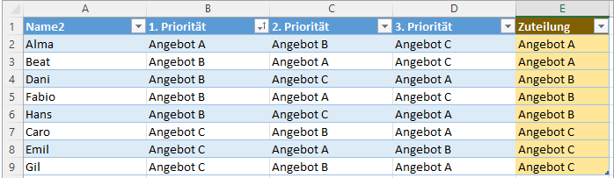
Um Listen zu erstellen, können nun die Spalten mit den Prioritäten ausgeblendet oder gelöscht werden und bei Bedarf nach der Spalte mit der Zuteilung gefiltert werden. Dazu wird der Haken bei "(Alles auswählen)" entfernt und beim gewünschten Angebot gesetzt: | 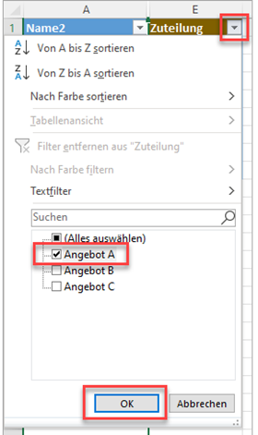
So können Teilnehmerlisten für verschiedene Angebote erstellt werden. Beispiel einer Teilnehmerliste für das Angebot A: | 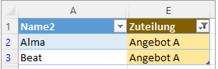

Dies ist ein mögliches Vorgehen. Je nach weiteren Vorgaben muss dieses angepasst werden.

Stand: 28.8.2022

